La función logística, curva logística o curva en forma de S es una función matemática que aparece en diversos modelos de crecimiento de poblaciones, propagación de enfermedades epidémicas y difusión en redes sociales. Dicha función constituye un refinamiento del modelo exponencial para el crecimiento de una magnitud.
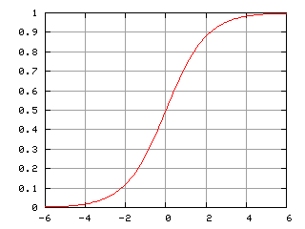
El estudio inicial de crecimiento es aproximadamente exponencial; al cabo de un tiempo, aparece la competencia entre algunos miembros de P por algún recurso crítico K ("cuello de botella") y la tasa de crecimiento disminuye; finalmente, en la madurez, el crecimiento se detiene.

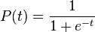

AQUI VENDRIA VERHULST

